Муниципальное автономное дошкольное образовательное учреждение
«Промышленновский детский сад «Сказка»

Тема: Осень в гости пригласила, всех подарком одарила.

Разработал: Новичкова Татьяна Анатольевна.

М.О Промышленная
2024

Конспект развлечения.
Тема: Осень в гости пригласила, всех подарком одарила.
Цель: создание радостного настроения у детей.
Задачи:
- закрепить знания дошкольников, связанные с осенней тематикой,
- воспитывать чувство коллективизма, активности,
Ход мероприятия.
Ведущая:
По дорожке, по тропинке,
Осень шла, несла корзинку.
А в корзинке кисти, краски,
Чтоб украсить всё вокруг.
Тихо песню напевала,
Птиц в дорогу собирала.
И животным дав наказ,
В гости пригласила нас.
В гости к Осени пойдём.
Лист осенний соберём.
(Дети собирают под музыку разноцветные листья)
Ведущая: Посмотрите ребята на листьях загадки, это Осень для нас оставила , чтобы быстрее до неё дойти нам необходимо разгадать все загадки.
1Листья жёлтые летят,
Падают, кружатся,
И под ноги просто так
Как ковёр ложатся.
Что за жёлтый снегопад?
Это просто….(листопад)
2Холода их так пугают,
К тёплым странам улетают,
Петь не могут, веселиться,
Кто собрался в стайки? (птицы)
Ведущая:
Ребята, смотрите, Осень по лесу идёт и тихо песенку поёт.
Осень:
Сарафан надела, пёстрый, расписной.
Бусы из листочков, корзиночка с собой.
То прошу я солнышко, обогреть всех нас,
То тучку озорную, в дождик поиграть.
То подует ветер, листья закружат,
Иногда бывает холодно нам с тобой гулять.
Здравствуйте! Как рада вас всех видеть. Я вижу у вас листочки в руках, вы разгадали все мои загадки. Молодцы! Тогда я приглашаю вас на танец, с листочками. ( дети танцуют с осенью)
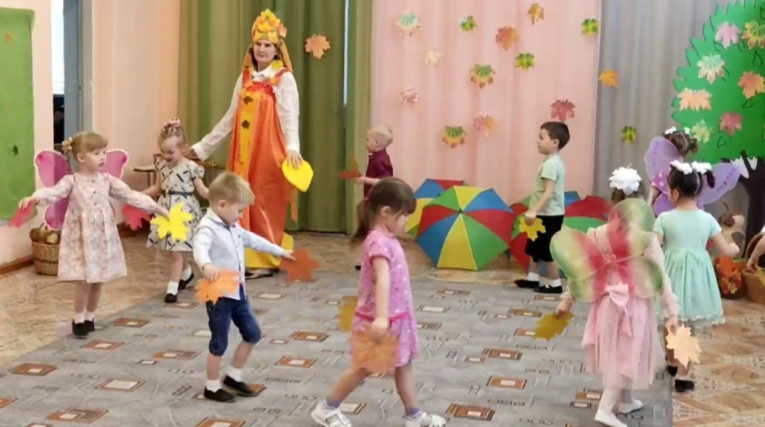
Осень:
Ребята поглядите, кто к нам прибежал? (белочка)
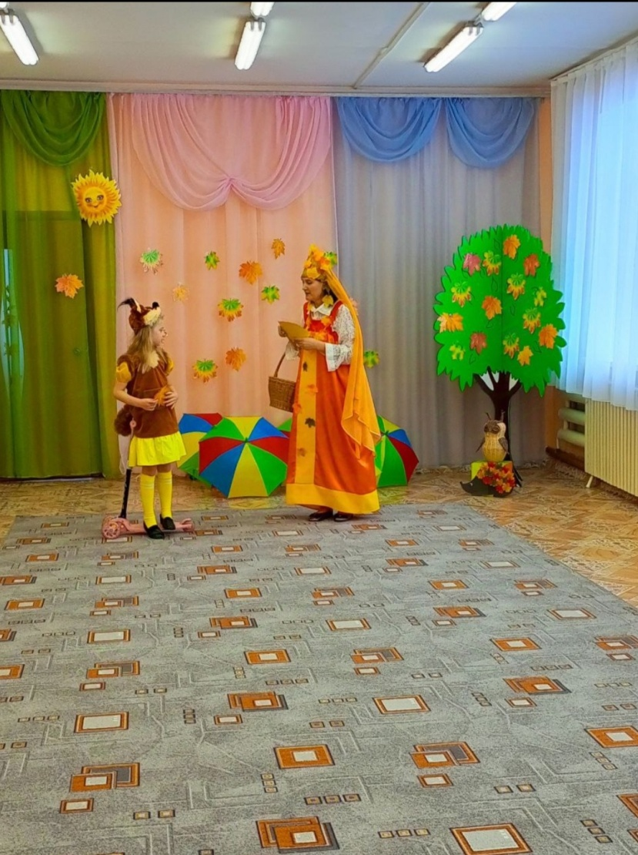

Белочка:
Меня в лесу все знают,
Белочкой зовут.
И рыженькую шубку,
Ребята узнают.
Осень в гости к нам пришла,
Я грибочков собрала.
На верёвочке висят,
А какой съедобный не разобрать.
Помогите мне ребята,
Все грибочки перебрать. Дети снимают грибы, съедобные развешивают на другую верёвку, а не съедобные убирают в ведро.
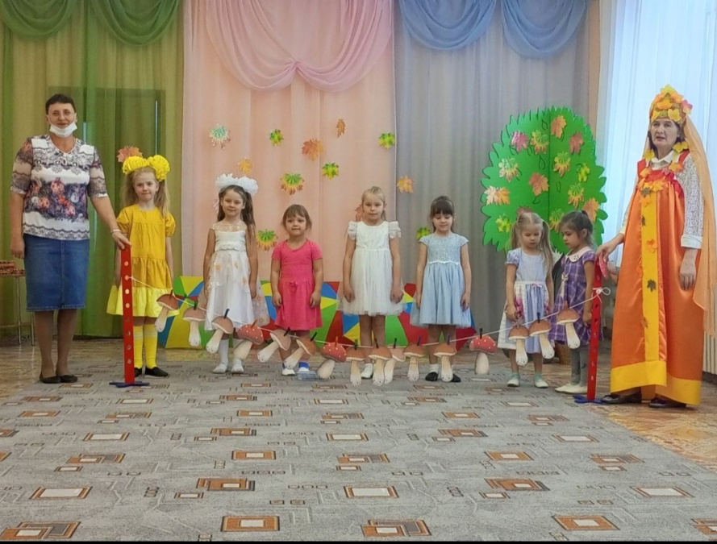
Появляется Ёжик
Апчхи! Фу-фу-фу! Надоел мне дождь в лесу.
Я - колючий ёж лесной,
Норку вырыл под сосной.
Постелил в норе траву,
В норке хорошо живу.
Только дождик льёт и льёт,
Погулять мне не даёт.

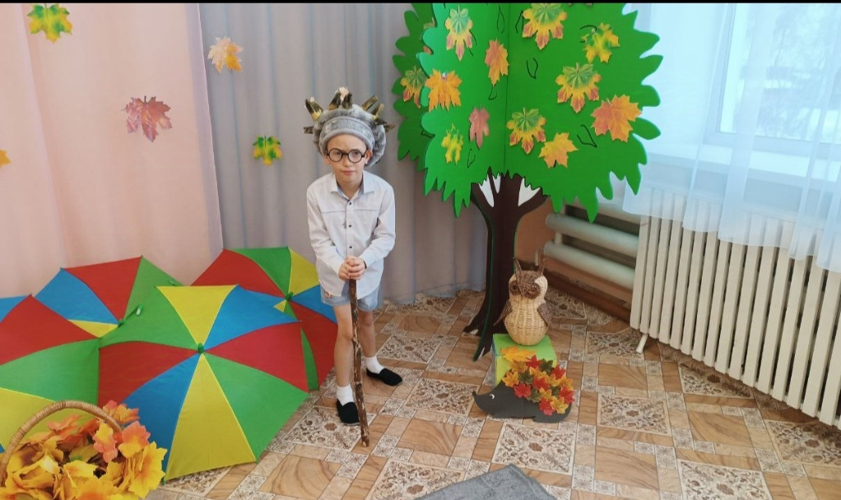
Осень:
Ёж, ты лучше не ворчи, а на деток посмотри,
Как можно с лужами играть, бегать, прыгать и скакать.
Дети играют в игру с зонтиками, перепрыгивают через лужи.
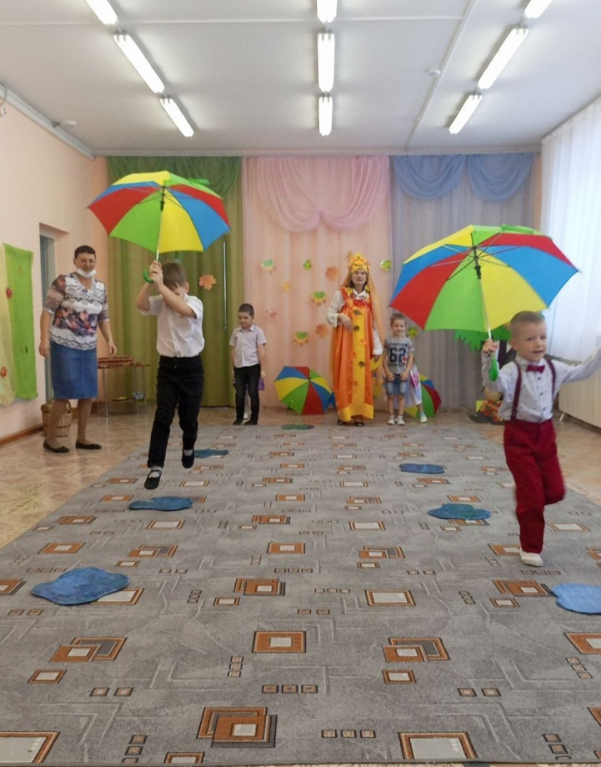
Появляются бабочки.
Мы бабочки красавицы,
Жизнью наслаждаемся.
Летаем мы, резвимся,
И на цветы садимся.
Осень:
Бабочки нам дарят настроенье,
И пробуждают вдохновенье.
Только вы поторопитесь,
Да в тепло скорей летите.
Наступают холода,
Осень вступила в свои права.
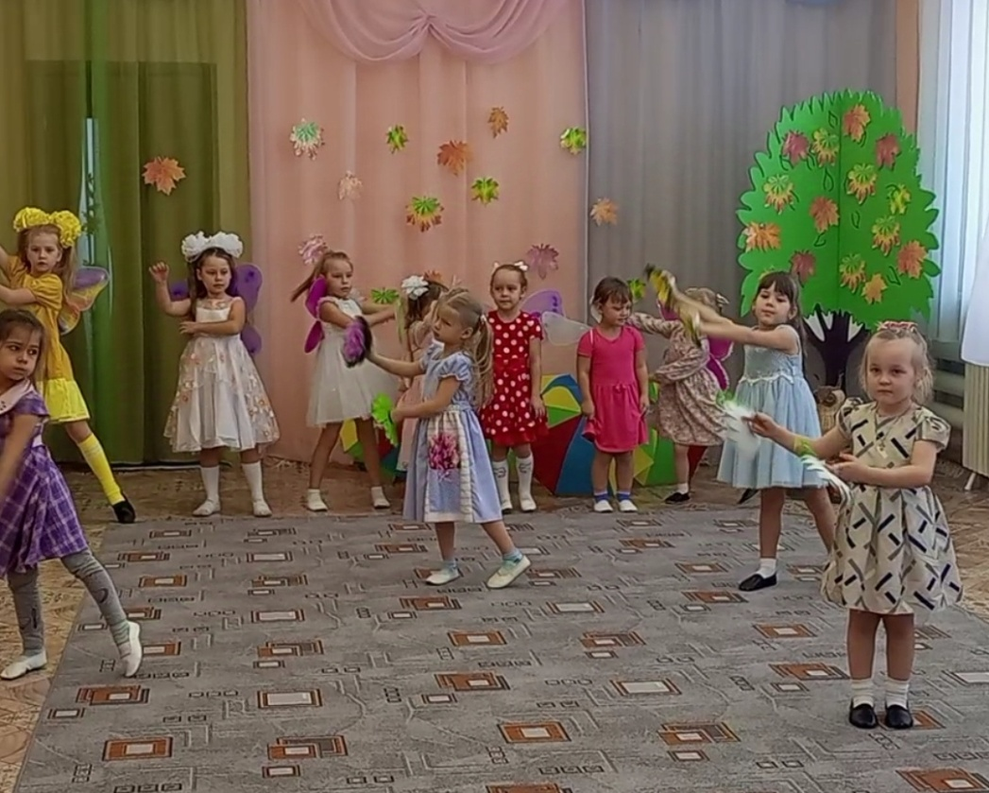
Осень:
Весело с вами ребята,
Встрече с вами очень рада!
Все вы славные артисты,
Я вас вех благодарю.
Детям яблоки дарю!
До свиданья говорю.

